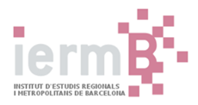

CONSELL ACADÈMIC IERMB
REUNIÓ DE 30 DE MARÇ DE 2023

1. Aprovació de l'acta de la sessió anterior
2. Nou nom i identitat visual de l’Institut. Nous espais.
3. Pla de Treball IERMB 2023 (Estratègia 20-23)
- Evolució de l’estructura i el finançament
- Àmbits, línies i projectes de recerca
- Màster Metròpoli.
- Publicacions i activitat de transferència
4. Consell de redacció Revista Papers: propers monogràfics.
5. Precs i preguntes

---------------------------------------------------------------------------------------

